# Structure de la molécule d'ADN

L'acide désoxyribonucléique, ou ADN, est une molécule constituée de deux très longs brins à structure répétitive, et enroulés l'un autour de l'autre en une double hélice. Chacune de ces chaînes est constituée d'une succession de nucléotides; ces derniers sont systématiquement formés d'un phosphate, d'un sucre (le désoxyribose) et d'une base azotée parmi quatre possibles: adénine (A), thymine (T), guanine (G) et cytosine (C). Ainsi il existe quatre types de nucléotides différents. Ces deux brins sont complémentaires dans le sens où l'adénine est toujours associée à la thymine, et la guanine à la cytosine grâce à des liaisons hydrogène qui s'établissent uniquement entre ces bases. Lorsqu'une cellule se multiplie, chaque brin porteur du même message génétique est le point de départ de la fabrication d'une nouvelle molécule d'ADN qu'on retrouvera dans chacune des deux nouvelles cellules.

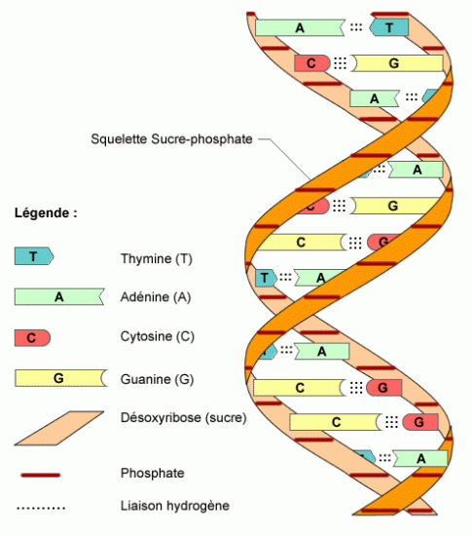

*Schéma de la molécule d'ADN*

*On sait qu'une séquence de trois nucléotides de l'ADN "codifie", ou correspond à chaque acide aminéde la protéine spécifique produite par cette recette génétique. De nombreuses protéines sont les enzymes, composés chimiques très spécifiques, qui permettent de "catalyser" ou d'augmenter grandement la vitesse de certaines réactions chimiques. Les fragments d'ADN qui correspondent à une de ces protéines sont les gènes. Chaque protéine produite dans une cellule suivant la recette de l'ADN est une chaîne simple repliée en une forme qui lui est spécifique et qui est essentielle à sa fonction.*